OpenMeetings Anleitung für neue Benutzer

OpenMeetings - Anleitung für neue Benutzer

Inhalt

Home-Ansicht
Profil bearbeiten
Avatar hochladen/Bild
Konferenzräume (Meetings)
Den Konferenzraum betreten
Im Konferenzraum
Eventräume
Das Zeichenbrett
Die Werkzeugleiste
Eine Datei aufs Zeichenbrett hochladen
Das Zeichenbrett als Zeichnung abspeichern/ Datei Menü
Mikrophon und Webcam konfigurieren
Aktionsmenü
Einloggen/ Neues Account anlegen
In dieser Anleitung werde ich Ihnen zeigen wie man OpenMeetings als normaler Benutzer nutzt (für Administratoren und Betreuer liegt ein komplett anderes Benutzerhandbuch vor). Ich beginne indem ich Ihnen zeige wie das Login-Fenster aussieht.

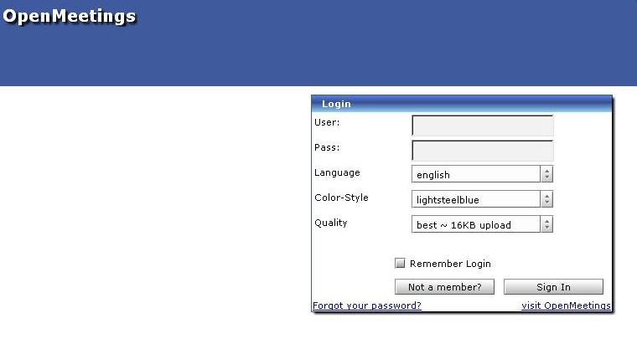

Bild 1 – Hier kann man das Login-Fenster für OpenMeetings sehen, man kann sowohl die Sprache als auch den Farbe ändern. Wenn man kein Nutzer ist, kann man sich hier einloggen.(Beachte: Die Einloggfunktion kann ggf. nicht aktiviert sein, der Administrator hat die Befugnis neuen Nutzern das Einloggen zu erlauben bzw. zu verwehren)
Wenn Sie über eine langsamere Verbindung als DSL verfügen, haben Sie die Möglichkeit eine durchschnittliche Qualität zu benutzen, welche im Qualität-Menü ausgewählt werden kann.
Notfalls ist die Option „not a member“ verfügbar (wenn diese Option nicht verfügbar ist, wenden Sie sich an Ihren Administrator um ein neues Acccount anzulegen). Ich zeige Ihnen jetzt wie man sich für OpenMeetings registriert, klicken Sie auf danach erscheint ein Fenster welches wie folgt aussieht:
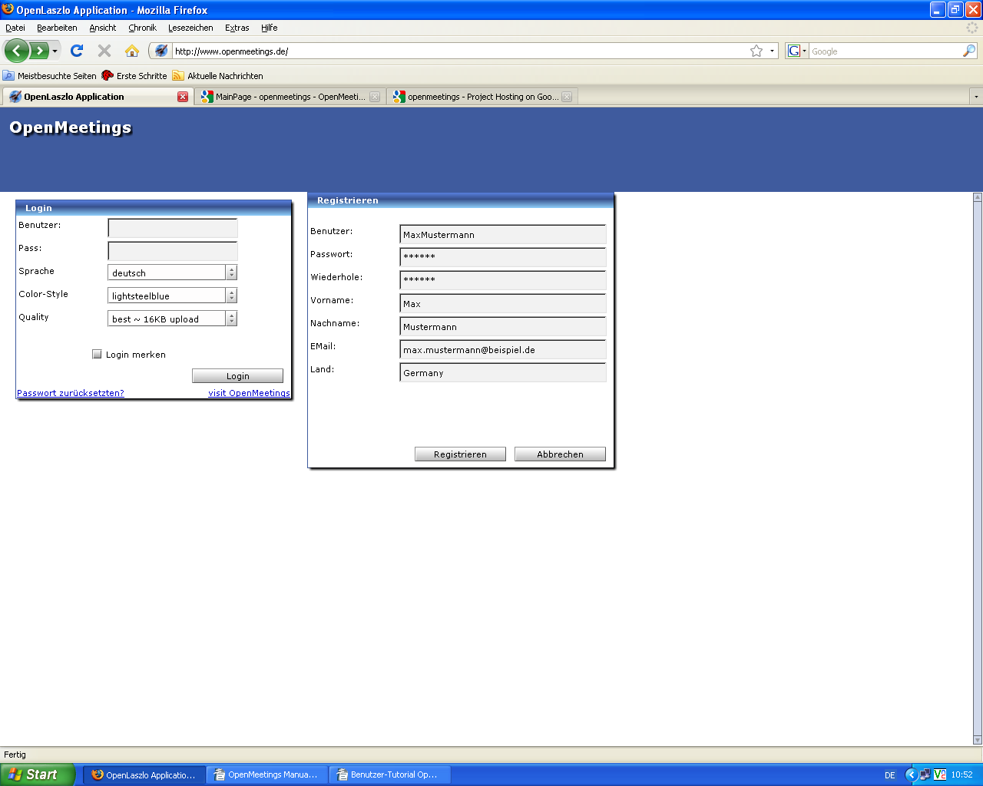
Bild 2 – Das ist das Anmeldefenster wo Sie den Benutzernamen und das Passwort Ihrer Wahl eintragen. Des Weiteren Ihren Vornamen, Nachnamen, E-Mailadresse, sowie das Land in dem Sie wohnen (Beachte: Das Anmeldeformular wird leer sein.)
Wenn Sie ausgefüllt haben, klicken Sie auf
Wenn alles erfolgreich verlaufen ist, sollten Sie sich einloggen können. Geben Sie Ihren Benutzernamen und das Passwort ein (falls nicht bereits eingetragen) und klicken Sie auf

- Home Ansicht
Nachdem Sie sich eingeloggt haben, geben Sie bitte Ihre Homepageadresse ein. Sie können diese Seite ebenfalls erreichen indem Sie auf 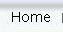 in der oberen linken Ecke der Seite klicken.

Bild 4 – Hier können Sie sehen wie die Homepage aussieht. Diess ist die Standardansicht, in der Sie durch die ganze Seite beliebig navigieren können.
Das Chat kann von jedem gelesen werden der sich einloggen kann, wenn Sie den Chatverlauf löschen wollen drücken Sie den Knopf.

Es gibt eine Vielzahl verschiedener Menüs die wiederrum Untermenüs besitzen, ich werde Sie eins nach dem anderen durchgehen.
Unter “Qucklinks” werden Sie und vorfinden, ich werde Ihnen den Unterschied zwischen den Konferenzräumen und den Eventräumen später erklären.

1.2 Profil bearbeiten
Jetzt werde ich Ihnen zeigen was Sie im Profil Menü alles bearbeiten können, hier läuft alles nacheinander ab.
Beginnen Sie mit einem Klick auf oder (beide befinden sich auf der Hauptseite), dies wird Sie zum Profil-Bearbeitungsmenü weiterleiten.

Bild 5 – Das ist die Ansicht des Profil-Bearbeitungsmenüs. Hier muss sowohl das Land als auch der Geburtstag eingetragen werden, da sonst die Informationen nicht abgespeichert werden können.

Wenn Sie das Passwort ändern möchten, tragen Sie das neue Passwort in das Feld direkt neben „Passwort“ ein und wiederholen Sie es im Feld darunter. Organisationen können nur von einem Administrator geändert oder hinzugefügt werden
Wenn Sie alle Infomationen eingetragen haben die nötig sind, klicken Sie auf den Speichern-Knopf in der oberen linken Ecke.

1.3 Avatar/Bild hochladen

Wenn Sie ein Bild hochladen möchten, so können Sie es von hier aus oder vom Hauptmenü aus machen indem Sie auf klicken. Es erscheint ein Pop-up-Fenster welches Sie nach einer Datei fragt, hier gehen Sie wie folgt vor:

- Auf „Datei auswählen“ klicken
- Wählen Sie das Bild auf Ihrer Festplatte aus, welches Sie als Ihr Avatar¹ benutzen möchten.
- Wenn das Bild ausgewählt ist, klicken Sie auf „Öffnen“
- Auf „Starte Upload“ klicken
Nun kann es eine Weile dauern bis das Bild hochgeladen wurde, wenn der Ladevorgang abgeschlossen ist wird das Bild automatisch als Ihr Avatar eingesetzt.

2. Konferenzräume (Meeting)

In Konferenzräumen finden Meetings statt. Hier kann jeder sprechen/ chatten und Dateien auf das Zeichenbrett hochladen. Um zum Konferenzraum zu gelangen klicken Sie auf (befindet sich auf der Hauptseite) oder auf welches im Hauptmenü zu finden ist. Beides wird Sie zum gleichen Ort bringen (abgebildet in Bild 6).

Bild 6 – Hier können Sie die unterschiedlichen Konferenzräume sehen: öffentlicher Konferenzraum mit 0/8 max. Teilnehmern, öffentlicher Video Raum (ausschließlich Video) und der Zeichenbrettraum mit 0/16 max. Teilnehmern.

2.1 Den Konferenzraum betreten
Betreten Sie den Raum indem Sie auf neben dem entsprechendem Raum klicken.

Wenn Sie sich im Raum befinden, werden Sie aufgefordert eine Geräteauswahl zu treffen. Sie haben folgende Möglichkeiten:

- Ton und Video (Dafür brauchen Sie eine Webcam und ein Mikrophon)

- Nur Ton (Dafür brauche Sie nur das Mikrophon)

- Nur Video (Dafür brauchen Sie nur die Webcam)
- Kein Video/Ton (nur Profil-Bild) (Weder Webcam noch Mikrophon)

Bild 7 – Beim erstmaligen Betreten des Raumes werden Sie in diesem Fenster aufgefordert ihre Geräteauswahl zu treffen, einschließlich einer Webcam und des Mikrophons das Sie benutzen möchten. Mit einem Klick ins „Do not ask again“ werden die Informationen gespeichert und beim nächsten Login automatisch aufgerufen.

Nachdem Sie die nötigen Einstellungen vorgenommen haben und auf „OK“ geklickt haben, erscheint ein neues Fenster:

Bild 7 – dieses Fenster werden Sie danach gefragt, ob Sie OpenMeetings erlauben wollen Ihre Webcam und Mikrophon zu benutzen. Hier sollten Sie auf „Zulassen“ klicken, wenn Sie auf „Verweigern“ klicken werden Sie in OpenMeetings nicht zu hören und nicht zu sehen sein.
Nachdem Sie dies getan haben, werden Sie die Möglichkeit haben zu sprechen und andere Teilnehmer zu sehen.

2.2 Im Konferenzraum

So sieht ein Konferenzraum aus.

Bild 8 – Dies ist die Ansicht des Konferenzraumes, mit einem Zeichenbrett, Chat, aktuellen Teilnehmern und allen Dateien, die die Teilnehmer dieses Raumes auf OpenMeetings hochgeladen haben.

3. Eventräume

Eventräume unterscheiden sich von den Konferenzräumen; im Eventraum ist es nur dem Moderator gestattet zu sprechen oder Teilnehmern zu erlauben gehört/gesehen zu werden. Alles andere hier ist mit den Konferenzräumen identisch. Für den Moderator gibt es ein Zeichenbrett auf dem Dokumente mit anderen Teilnehmern geteilt werden können.

Eventräume können vom Hauptmenü aus erreicht werden 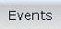 oder über auf der Hauptseite.

Die Seite wird der des Konferenzraumes gleichen, aber sie wird nur Eventräume beinhalten wie auf dem Bild 10 zu sehen ist.

Bild 9 – So sieht ein öffentlicher Event-Meeting-Raum aus, wenn der Administrator mehr Räume anlegt, werden diese hier zu finden sein.
So sieht ein Eventraum aus:

Bild 11 – Das ist die Standardansicht des Eventraumes.

4. Das Zeichenbrett
Das Zeichenbrett ist ein bequemes Werkzeug, es ist imstande Dateien anzuzeigen die hochgeladen wurden, seien es .pdf-Dateien, .jpg-Dateien oder OpenOffice.org Präsentationen. Sie können eine Fülle von Formaten hochladen, dies hier sind nur einige Beispiele.

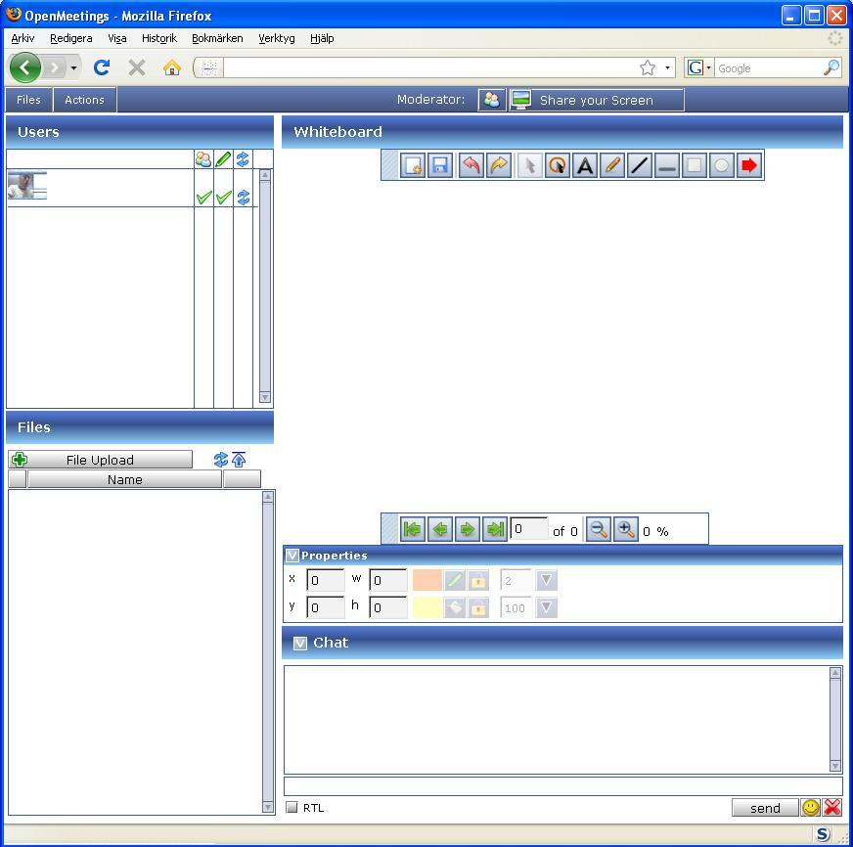
Bild 11 – Hier sehen Sie den Konferenzraum und das Zeichenbrett (letzteres befindet sich in der oberen rechten Teil des Bildschirms). Sobald mehrere Mitglieder hinzukommen, werden Sie in der Lage sein jeden zu sehen der eine Webcam benutzt und ggf. auch hören können. Die Größe des Webcam-Fensters kann beliebig vergrößert und verkleinert werden.

4.1 Die Werkzeugleiste

Im oberen Bereich befindet sich die Werkzeugleiste. Diese wird beim Zeichnen eingesetzt oder um auf Sachen im Zeichenbrett hinzuweisen.

Zeichenbrett leeren Speichern Rückgängig
Wiederherstellen Markieren Pointer
Text Frei zeichnen Linien zeichnen
Unterstreichen Rechteck Kreis
Pfeil

Der Properties-Aufhänger zeigt die X-, Y-Koordinaten eines ausgewählten Objektes. Dabei wird die Höhe und Breite des Objektes bestimmt.

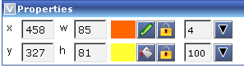

Linienfarbe ändern Randfarbe de/aktivieren.

Füllfarbe ändern oben: Linienstärke ändern
unten: Transparenz ändern

Sie können das derzeitige Zeichenbrett ebenfalls als .pdf-Datei speichern und diese runterladen, ähnlich wie beim Printscreen, jedoch direkt ins .pdf-, .jpg-, .svg- oder .tif-Format.
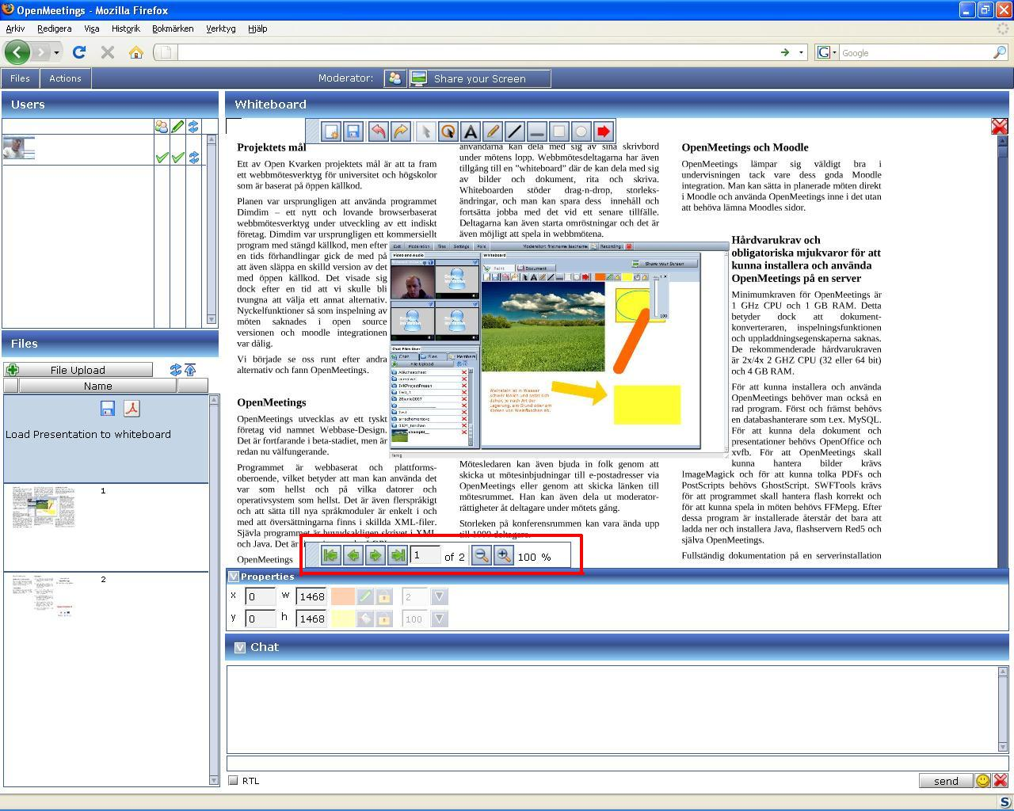
Bild 12 - Picture 12 – Auf diesem Bild ist eine OpenOffice.org Präsentation zu sehen. Die zurzeit dargestellte Seite 1 von 2 wird (hier mit rot markiert) angezeigt. Es ist sehr einfach mit den Bedienelementen zu navigieren.
Zurzeit sind werden diese Formate vom Zeichenbrett unterstützt:
.tga, .xcf, .wpg, .txt, .ico, .ttf, .pcd, .pcds, .ps, .psd, .tiff, .bmp, .svg, .dpx, .exr, .jpg, .jpeg, .gif, .png, .ppt, .odp, .odt, .sxw, .wpd, .doc, .rtf, .txt, .ods, .sxc, .xls, .sxi, .pdf
Alle Dokumente werden in eine .pdf-Datei und einen Bündel .png´s konvertiert, die bei Konferenzen benutzt werden können (ziehen und auf das Zeichenbrett absetzten). Die Originaldatei und die .pdf-Datei kann heruntergeladen werden.

4.2 Eine Datei auf das Zeichenbrett hochladen
Wenn Sie eine Datei auf das Zeichenbrett hochladen möchten so wechseln Sie zunächst das Verzeichnis indem sie oben links auf und anschließen auf klicken. Ein neues Fenster erscheint, welches Sie dazu auffordert eine Datei auszuwählen:

- Auf „Datei auswählen“ klicken
- Wählen Sie die Datei auf Ihrer Festplatte aus, die Sie auf das Zeichenbrett hochladen
möchten.
- Wenn das Bild ausgewählt ist, klicken Sie auf „Öffnen“
- Auf „Starte Upload“ klicken
- Es kann eine Weile dauern, aber sobald die Datei hochgeladen wurde erscheint ein neuer Eintrag unter den Dateien (siehe Bild 14, Bereich rot markiert).

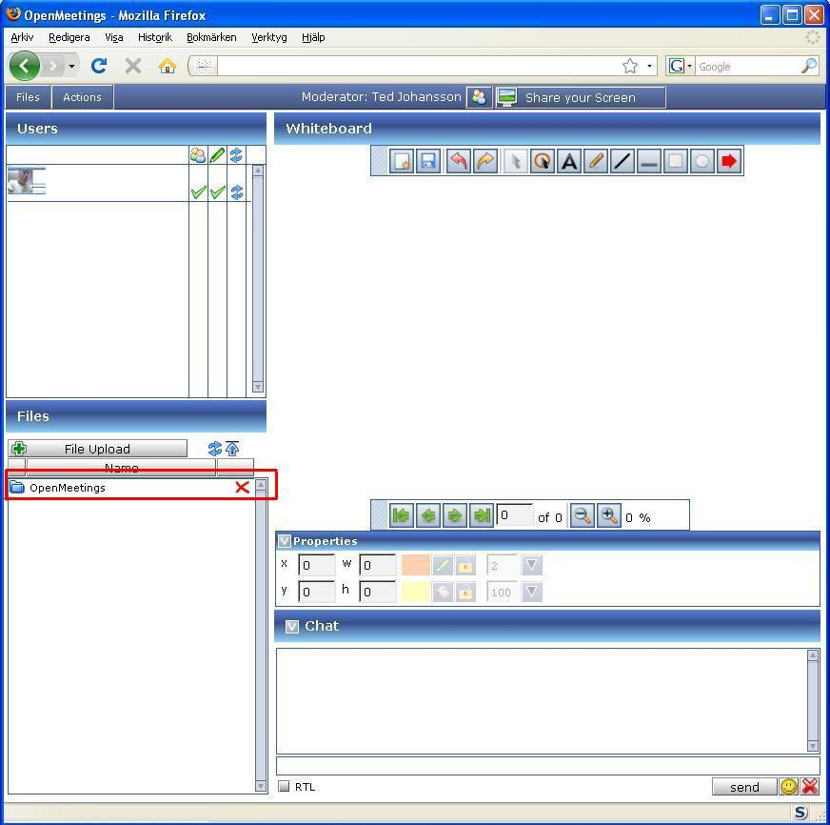

Bild 14 – Zur Anschauung: Die Datei wurde hochgeladen (hier rot markiert)

Jetzt wollen wir die hochgeladene Datei im Zeichenbrett anzeigen lassen (Beachte: Sie müssen Moderator sein):

- Klicke auf das neue Element (auf Bild 13 rot markiert)
- Klicken außerhalb des Feldes ist gleichbedeutend mit “Lade Präsentation auf das Zeichenbrett“
- Jetzt wird die Datei die Sie ausgewählt haben auf das Zeichenbrett geladen.

4.3 Das Zeichenbrett als Bild abspeichern/ Datei Menü

Das gegenwärtige Zeichenbrett können Sie auch im .png, .jpg, .pdf, .svg, .tif-Format abspeichern (wie auf Bild 15 zu sehen ist)

Bild 15 – Hier sehen Sie das Datei Menü, welches sich in der oberen linken Ecke, des Konferenz-/Eventraumes befindet.
„Zurück zu den Räumen“ bringt Sie zum Ausgangspunkt zurück.

5. Mikrophon und Webcam konfigurieren

Falls sie die Lautstärke Ihres Mikrophons oder Ihre Webcam tauschen wollen, befolgen Sie diese einfache Beschreibung:

- Irgendwo auf dem Desktop rechts-klicken
- Auf „Einstellungen“ klicken

- Auf das Mikrophon-Symbol klicken

- Ziehen Sie den Lautstärkeregler hoch oder runter um die Lautstärke Ihres Mikrophons zu erhöhen oder zu senken.
- Klicken Sie auf das Webcam-Symbol

- Hier können Sie eine Webcam auswählen die Sie benutzen möchten, falls Sie mehrere zur Auswahl haben.

6. Aktionsmenü

Das Aktionsmenü ist in allen Räumen in der oberen linken Ecke aufzufinden und sieht wie folgt aus:

Bild 16 – Das ist der Aktionsmenü-Karteireiter, hier finden Sie unterschiedliche Optionen vor.

Moderation anfordern bedeutet, dass Sie im Kanal um die Moderation ersuchen können. Dadurch wird an den derzeitigen Moderator eine Anfrage geschickt Ihnen den Status des Moderatoren zu übergeben.

Eine „Einladung verschicken“ruft dieses Fenster hervor:

Bild 17 – Beim Senden einer Aufforderung erscheint dieses Fenster, bereit zum Ausfüllen.

Empfänger – Geben Sie hier die E-Mailadresse der Person ein.
Betreff – Betreff der E-Mail.
Nachricht – Nachricht die für den Empfänger bestimmt ist.
Passwort geschützt – Die Person die Sie eingeladen haben wird aufgefordert das Passwort einzugeben um OpenMeetings nutzen zu können
Gültigkeit – Hier können Sie zwischen 3 Varianten wählen

- Immer Die Einladung ist für immer gültig.
- Zeitspanne Die Einladung ist nur eine bestimmte Zeit lang gültig.
- Einmalig Die Einladung ist nur einmal gültig.

Kamera und Mikro Einstellungen - Hier können Sie auswählen welche Webcam oder welches Mikrophon Sie benutzen können.

Zeichenbrett Einstellungen

Bild 17 – Hier sehen Sie über welche Optionen das Zeichenbrett verfügt.

Umfrage anlegen - Wenn Sie zufällig eine Umfrage erstellen möchten, eine Frage stellen auf die jeder antworten soll, so können Sie das mit dieser Option durchführen. Sie können die Teilnehmer mit ja/nein oder mit Zahlen von 1-10 antworten lassen.

Umfrageergebnisse - Überprüfe die Ergebnisse der vorherigen Umfrage.

abstimmen! - Wenn eine Umfrage in Bearbeitung ist, können Sie für diese abstimmen, indem sie hierauf klicken.

